**广东省机场管理集团有限公司股份公司财务收支专项审计服务采购公告**

广东省机场管理集团有限公司（以下简称“采购人”）对股份公司财务收支专项审计项目服务进行采购，特发布如下公告：

一、项目名称：股份公司财务收支专项审计服务采购项目

二、项目地点：广州市

三、采购人：广东省机场管理集团有限公司

四、采购项目需求一览表：

按项目需要配备相应的审计人员，包括但不限于项目负责人1名（需具备注册会计师资格），其他组成人员3人，其中至少2人具备会计师、审计师或以上资格。本项目报价实行总价包干，基本酬金为供应商履行审计合同规定义务所需的全部费用，包括但不限于提供服务所需要的人工费，食宿等生活费用，差旅、车辆、交通、通讯、办公设施设备等办公费用，福利费用，软件购置和使用费，管理费，利润，各种保险，税金及规费等；不因服务范围、现场情况、物价调整、政策变化等因素调整。

本次采购最高限价为人民币**315,000元**。详细的采购需求请参阅采购文件中的第二部分《采购项目内容》。本采购项目不分包，报名人必须对本项目全部内容进行报名报价，如有缺漏或超出最高采购限价，将导致报名无效。

五、供应商资格条件

1. 供应商须是在中华人民共和国境内合法注册的独立法人或不具有法人资格但具有独立法律主体资格的专业服务机构，并应具有独立执行项目和独立履行合同的资质和能力（须提供营业执照复印件）。

注：若供应商为分支机构的，须提供：总公司（机构）授权委托书原件、总公司（机构）营业执照复印件并加盖总公司（机构）公章、分支机构的营业执照复印件并加盖供应商公章。

2.供应商必须持有财政部门颁发的现行有效的会计师事务所执业证书，并通过存续条件检查（须提供执业证书复印件）。

3.供应商不得被列入国家企业信用信息公示系统的经营异常名录或严重违法失信企业名单，以“国家企业信用信息公示系统”网站（www.gsxt.gov.cn）查询为准，供应商需从“国家企业信用信息公示系统”网站截图并加盖公章或电子签章（未按格式要求截图或截图信息不清晰将作废标处理）。

4.供 应 商 不 得 被 列 为 “ 严 重 失 信 主 体 名 单 ” ， 以 “ 信 用 中 国 ” 网 站（www.creditchina.gov.cn）查询为准，供应商需按采购文件给定的格式要求从“信用中国”网站截图并加盖公章（未按格式要求截图或截图信息不清晰将作废标处理）。

5.本项目不接受联合体报名。

6.本项目不接受单位负责人为同一个人的两个及两个以上单位或控股与被控股单位，或同一控股单位的直接下属单位同时参加报名（提供承诺书）。

7.供应商不得存在以下情形（提供承诺书）：

（1）与采购人、采购人及其关联公司在本公告发布之日起前三年内发生各种诉讼和仲裁。

（2）供应商、法定代表人及项目负责人被列入广东省机场管理集团有限公司不予合作对象名单且在限制期内。

（3）供应商、法定代表人及项目负责人存在国家、省市相关法律法规和行业有关规定不得参与采购活动的情形。

（4）在本公告发布之日起前三年内，供应商因腐败或欺诈行为而被政府或业主宣布取消报价资格。

（5）存在其它失信情况的。

8.供应商应对采购人以下“合作商不诚信行为”的确定条件进行响应，并提供承诺书：

（1）参与本项目的供应商，有下列情形之一的，将被列入采购人不予合作对象名单：

1） 通过向采购人提供不正当利益谋取成交；

2） 借用他人名称、资质进行挂靠，或者将自己的名称、资质借给他人挂靠进行报价，或以其他方式弄虚作假，骗取成交；

3） 采取不正当手段诋毁、排挤其他合作对象；

4） 在采购过程与采购人相关工作人员私下进行协商谈判，损害采购人或其他供应商利益；

5） 针对资格审查文件、采购文件或者在资格预审公示或成交候选人公示期间，故意捏造事实、伪造证明材料，恶意进行质疑，影响采购工作顺利推进；

6） 存在围标串标行为；

7） 采购人成交通知书发出后，报名人拒绝签订合同（因不可抗力原因不能履行合同的除外）；

8） 自采购公告发布之日起前三年内与采购人以及采购人的关联公司发生诉讼或仲裁的供应商；

9） 发生向采购人及其关联公司的有关工作人员行贿情形；

10） 参与采购人非招标采购活动进行两次（含）以上无效异议的合作对象，因其无效异议对采购人以及关联公司造成经济损失、工作滞后的，可纳入非招标采购项目不予合作名单。具有下列情形之一的，应视为无效异议：

——异议主体不是供应商或其他利害关系人；

——供应商是法人的，异议书未经由其法定代表人或者授权代表签字并盖章；其他组织或者自然人投诉的，异议书未经由其主要负责人或者投诉人本人签字，并附有效身份证明复印件；

——异议人未提供必要的证明材料和明确的要求；

——异议人捏造事实、伪造材料或者以非法手段取得证明材料进行异议的，证据来源的合法性存在明显疑问，异议人无法证明其取得方式合法的，视为以非法手段取得证明材料；

——其他属无效异议的情形。

（2） 成交供应商在合同履行，项目实施、运行阶段，有下列情形之一的，列入不予合作对象名单：

1） 不按采购文件要求，报价文件承诺的条件与采购人签订合同，或在合同签订中存在欺诈情形，违反采购文件规定，对采购人或关联公司不利；

2） 违反合同约定，将承揽项目转包或违法分包给他人；

3） 因成交供应商责任原因连续发生不安全事件、事故或造成恶劣不良影响；

4）拒绝履行合同主要条款，造成合同无法正常履约；

5） 因严重违约被采购人依法单方解除合同；

6） 存在向采购人或关联公司相关工作人员行贿等不廉洁情形。

六、供应商需提供的资料

1.法定代表人（负责人）证明书或授权证明文件；

2.营业执照、组织机构代码证、税务登记证相关证明文件（原件或复印件加盖公章）；

3.相关资质证明文件（复印件加公章）；

4.供应商登记表（加盖公章）；

5.报名文件（需加盖公章并提供电子版）。

七、报名文件有效期：自报名文件提交后90天之内。

八、报名文件的报价页和法人/负责人授权函、所有材料复印件等证明文件必须加盖公章。

九、项目服务期限：本次采购为单个、专项服务项目采购，服务项目结束后合同终止，原则上三个月内完成，存在特殊情况确需延长的，须经采购人同意。

十、报名文件递交期限：

1) 供应商可采取现场递交或邮寄两种方式递交项目报价文件（纸质版及电子版）。

2) 报价文件现场递交地址为：广州市白云区机场路 282 号广东省机场管理集团有限公司601室。联系人：李伟仪，电话：020-86130418。

3) 报价文件递交截止时间：2023年10月13日17:00。（邮寄方式递交的报价文件以文件到达时间为准）。

4) 报价文件应按要求的时间、地点送达，逾期递交的报价文件恕不接受。

5) 采购方不接受以邮件、电话、传真等形式的报价。

十一、如报名文件所报价格超出本项目的最高限价或不符合上述要求，采购人将有权拒绝其报名。

十一、资格证明文件必须真实有效，报名文件所有资料必须加盖公章。

十二、报名文件的递交

**1.报名文件的密封和标记**

报名人应将报名文件按以下三部分进行封装和标记：

1）报名人应将报名文件的正本和副本分别单独密封，报名文件为一套正本、两套副本；

2）项目的《报价一览表》应单独密封报价；

3）全部信封或外包装上应当注明报名项目名称、在（采购文件中规定的评审日期和时点）之前不得启封”的字样，封口处应加盖报名人印章或授权代表签名。如下：

收件人：广东省机场管理集团有限公司审计部

项目名称：股份公司财务收支专项审计项目

报名人（公章）：（报名人全称）

报名人地址：

及“北京时间2023年10月13日17:00之前不得启封”字样。

2.报名文件需密封并在封口加盖报名人公章或授权代表签名，报名人对未按要求密封的报名文件不予接收。如报名文件未按采购文件要求标记，采购人对报名文件的误投或提前启封概不负责。

3.有关此次采购事宜可向采购人查询，项目联系人：李伟仪，电话：020-86130418。

十三、报名文件需包含采购人提出的全部内容，内容必须真实，内容不全或弄虚作假，视为无效报价，采购人将对供应商不诚信行为按照相关规定予以处理。

十四、报名人应在收到采购人发出的确定为中选方通知后5个工作日内，与采购人联系开始着手合同签订事宜，超过此期限后，视为报名人放弃签订合同。

十五、本项目为广东省机场管理集团有限公司自管采购项目，采用综合评审方式实施，其适用的采购规定为《广东省机场管理集团有限公司非招标采购管理规定》。

十六、特别提示

1.采购人对采购结果没有向报名人作任何解释或说明的义务。

2.采购人对本次采购工作及相关文件资料拥有最终解释权，未尽事宜将另行通知。

3.在签订合同前，采购人有权随时终止本次采购且不承担任何责任。

4.签约时间以采购人书面通知为准。

5.本项目不设未成交报名人经济补偿，准备报价文件和递交报价文件所发生的任何成本或费用由报名人自理。

十七、其他要求

1.报名人必须完全响应合同条款（提供承诺书），否则，作为无效报名处理。

2.如有疑问，报名人必须在截止时间24小时前，将问题以PDF文档格式（加盖公章扫描件）发电子邮件至：12000040@gdairport.com ，邮件中必须注明“项目名称及联系方式”，同时通过电020-86130418与广东省机场管理集团有限公司审计部李伟仪确认。

十八、相关声明

1、报价文件递交时间截止后，供应商不足三家的，采购方将发布公告延长接受登记时间。在延期登记时间内，已递交报价文件的供应商的资料仍有效，未递交报价文件的供应商可根据公告的约定参与登记。

2、符合资格条件，且参与项目的供应商至少应达到三家以上，不足三家的，采购方将重新发布采购信息，组织第二次采购。

3.如果第二次符合资格条件、且参与项目的供应商仍不足三家的，采购方可按相关程序确定成交合作商。

4.没有符合资格条件供应商的项目，采购方将终止项目，采用其他方式选择合作商。

**广东省机场管理集团有限公司**

**股份公司财务收支专项审计**

**服务采购文件**

**采购人：广东省机场管理集团有限公司**

# 第一部分 采购函

广东省机场管理集团有限公司股份公司财务收支专项审计服务进行采购。具体内容如下：

一、采购项目名称：广东省机场集团管理有限公司股份公司财务收支专项审计服务采购项目

二、采购人：广东省机场管理集团有限公司

三、采购项目需求一览表：

审计收费标准，按项目需要配备相应的审计人员，评估项目需要的时间得出项目报价。开展项目所需一切费用（包括审计服务费和审计人员交通、食宿等费用）均包含在报价中，采购人不再支付其他费用。

|  |  |
| --- | --- |
| 项目内容 | 最高限价（元） |
| 广东省机场管理集团有限公司  股份公司财务收支专项审计服务采购项目 | ￥315,000元 |

详细的采购需求请参阅采购文件中的第二部分《采购项目内容》。本采购项目不分包，报名人必须对本项目全部内容进行报名报价，如有缺漏或超出最高采购限价，将导致报名无效。

四、*合格的供应商必须为：

1. 供应商须是在中华人民共和国境内合法注册的独立法人或不具有法人资格但具有独立法律主体资格的专业服务机构，并应具有独立执行项目和独立履行合同的资质和能力（须提供营业执照复印件）。

注：若供应商为分支机构的，须提供：总公司（机构）授权委托书原件、总公司（机构）营业执照复印件并加盖总公司（机构）公章、分支机构的营业执照复印件并加盖供应商公章。

2.供应商必须持有财政部门颁发的现行有效的会计师事务所执业证书，并通过存续条件检查（须提供执业证书复印件）。

3.供应商不得被列入国家企业信用信息公示系统的经营异常名录或严重违法失信企业名单，以“国家企业信用信息公示系统”网站（www.gsxt.gov.cn）查询为准，供应商需从“国家企业信用信息公示系统”网站截图并加盖公章或电子签章（未按格式要求截图或截图信息不清晰将作废标处理）。

4.供 应 商 不 得 被 列 为 “ 严 重 失 信 主 体 名 单 ” ， 以 “ 信 用 中 国 ” 网 站（www.creditchina.gov.cn）查询为准，供应商需按采购文件给定的格式要求从“信用中国”网站截图并加盖公章（未按格式要求截图或截图信息不清晰将作废标处理）。

5.本项目不接受联合体报名。

6.本项目不接受单位负责人为同一个人的两个及两个以上单位或控股与被控股单位，或同一控股单位的直接下属单位同时参加报名（提供承诺书）。

7.供应商不得存在以下情形（提供承诺书）：

（1）与采购人、采购人及其关联公司在本公告发布之日起前三年内发生各种诉讼和仲裁。

（2）供应商、法定代表人及项目负责人被列入广东省机场管理集团有限公司不予合作对象名单且在限制期内。

（3）供应商、法定代表人及项目负责人存在国家、省市相关法律法规和行业有关规定不得参与采购活动的情形。

（4）在本公告发布之日起前三年内，供应商因腐败或欺诈行为而被政府或业主宣布取消报价资格。

（5）存在其它失信情况的。

8.供应商应对采购人以下“合作商不诚信行为”的确定条件进行响应，并提供承诺书：

（1）参与本项目的供应商，有下列情形之一的，将被列入采购人不予合作对象名单：

1） 通过向采购人提供不正当利益谋取成交；

2） 借用他人名称、资质进行挂靠，或者将自己的名称、资质借给他人挂靠进行报价，或以其他方式弄虚作假，骗取成交；

3） 采取不正当手段诋毁、排挤其他合作对象；

4） 在采购过程与采购人相关工作人员私下进行协商谈判，损害采购人或其他供应商利益；

5） 针对资格审查文件、采购文件或者在资格预审公示或成交候选人公示期间，故意捏造事实、伪造证明材料，恶意进行质疑，影响采购工作顺利推进；

6） 存在围标串标行为；

7） 采购人成交通知书发出后，报名人拒绝签订合同（因不可抗力原因不能履行合同的除外）；

8） 自采购公告发布之日起前三年内与采购人以及关联公司发生诉讼或仲裁的供应商；

9） 发生向采购人及其关联公司的有关工作人员行贿情形；

10） 参与采购人非招标采购活动进行两次（含）以上无效异议的合作对象，因其无效异议对采购人以及关联公司造成经济损失、工作滞后的，可纳入非招标采购项目不予合作名单。具有下列情形之一的，应视为无效异议：

——异议主体不是供应商或其他利害关系人；

——供应商是法人的，异议书未经其法定代表人或者授权代表签字并盖章；其他组织或者自然人投诉的，异议书未经其主要负责人或者投诉人本人签字，并附有效身份证明复印件；

——异议人未提供必要的证明材料和明确的要求；

——异议人捏造事实、伪造材料或者以非法手段取得证明材料进行异议的，证据来源的合法性存在明显疑问，异议人无法证明其取得方式合法的，视为以非法手段取得证明材料；

——其他属无效异议的情形。

（2） 成交供应商在合同履行，项目实施、运行阶段，有下列情形之一的，列入不予合作对象名单：

1） 不按采购文件要求，报价文件承诺的条件与采购人签订合同，或在合同签订中存在欺诈情形，违反采购文件规定，对采购人或关联公司不利；

2） 违反合同约定，将承揽项目转包或违法分包给他人；

3） 因成交供应商责任原因连续发生不安全事件、事故或造成恶劣不良影响；

4） 拒绝履行合同主要条款，造成合同无法正常履约；

5） 因严重违约被采购人依法单方解除合同；

6） 存在向采购人或关联公司相关工作人员行贿等不廉洁情形

五、*报名文件有效期：自报名文件提交后90天之内。

六、*报名文件的报价页和法人/负责人授权函等证明文件必须加盖公章。

七、*项目服务期限：本次采购为单个专项服务项目采购，服务项目结束后，合同终止，原则上三个月内完成，存在特殊情况确需延长的，须经采购人同意。

八、*所有的报价人需登录http://wz.gdairport.com/网站，同意采购人对参与本次项目报价人的保密条款，并在“合作商注册”板块进行注册。注册成功后，报价人才能通过该网站索取资料，参与报价。

九、*报名文件递交期限：供应商请于2023年10月13日17:00前将报价文件密封好加盖公章后，送至广东省机场管理集团有限公司601室（地址：广州市机场路282号）。联系人：李伟仪，电话：020-86130418。

十、如报名文件对采购函中标注带“*”号条款有偏离（优于条款要求的不视作偏离），其报名文件将被拒绝。

十一、*如报名文件所报价格超出本项目的总的采购最高限价或单个项目的最高限价，其采购人将有权拒绝其报价。

十二、*资格证明文件必须真实有效，报名文件所有资料必须加盖公章。

十三、报名文件的递交

1.报名文件的密封和标记

供应商应将报名文件按以下三部分进行封装和标记：

1）供应商应将报名文件的正本和副本分别单独密封，报名文件为一正二副；

2）项目的《报价一览表》应单独密封报价；

3）全部信封或外包装上应当注明报名项目名称、在（采购文件中规定的开标日期和时点）之前不得启封”的字样，封口处应加盖供应商印章或授权代表签名。如下：

收件人：广东省机场管理集团有限公司

项目名称：股份公司财务收支专项审计服务中介机构采购项目

供应商(公章)： （供应商全称 ）

供应商地址：

及“2023年10月13日北京时间17:00之前不得启封”字样。

2.报名文件需密封并在封口加盖供应商公章或授权代表签名，供应商对未按要求密封的报名文件不予接收。如报名文件未按采购文件要求标记，采购人对报名文件的误投或提前启封概不负责。

3.项目联系人：李伟仪 电话：020-8630418。

十四、报价文件需包含采购人提出的全部内容，内容必须真实，内容不全或弄虚作假，视为无效报价，采购人将对供应商不诚信行为按照相关规定予以处理。

十五、本项目为广东省机场管理集团有限公司自管采购项目，采用综合评审方式实施，其适用的采购规定为《广东省机场管理集团有限公司非招标采购管理规定》。

十六、特别提示

1.采购人对采购结果没有向报名人作任何解释或说明的义务。

2.采购人对本次采购工作及相关文件资料拥有最终解释权，未尽事宜将另行通知。

3.在签订合同前，采购人有权随时终止本次采购且不承担任何责任。

4.签约时间以采购人书面通知为准。

5.本项目不设未成交报名人经济补偿，准备报价文件和递交报价文件所发生的任何成本或费用由报名人自理。

十七、其他要求

1.*报名人必须完全响应合同条款（提供承诺书），否则，作为无效报名处理。

2.如有疑问，报名人必须在截止时间24小时前，将问题以PDF文档格式（加盖公章扫描件）发电子邮件至：12000040@gdairport.com ，邮件中必须注明“项目名称及联系方式”，同时通过电020-86130418与广东省机场管理集团有限公司审计部李伟仪确认。

十八、相关声明

1、报价文件递交时间截止后，供应商不足三家的，采购方将发布公告延长接受登记时间。在延期登记时间内，已递交报价文件的供应商的资料仍有效，未递交报价文件的供应商可根据公告的约定参与登记。

2、符合资格条件，且参与项目的供应商至少应达到三家以上，不足三家的，采购方将重新发布采购信息，组织第二次采购。

3.如果第二次符合资格条件、且参与项目的供应商仍不足三家的，采购方可按相关程序确定成交合作商。

4.没有符合资格条件供应商的项目，采购方将终止项目，采用其他方式选择合作商。

# 第二部分 采购项目内容

一 、基本信息

1.采购人名称：广东省机场管理集团有限公司

2.采购项目名称：股份公司财务收支专项审计服务采购项目

3.服务时间：本次采购为单个服务项目采购，服务项目结束后，合同终止，原则上三个月内完成。

4.服务内容

完成集团公司下属广州白云国际机场股份有限公司财务收支专项审计项目。广州白云国际机场股份有限公司成立于2000年9月19日，经营范围主要包括：旅客过港服务、仓储、航空器维修、航空运输技术协作中介服务、航空代理、航空运输业务有关的延伸服务、代办报关手续服务、销售业务等，是白云机场的法定管理机构，也是省机场集团下属唯一的上市公司与核心成员企业。2020年至2022年，股份公司管理的白云机场连续三年旅客吞吐量排名全国第一。本次审计对广州白云国际机场股份公司主要业务的财务收支情况进行评价、出具审计报告并提出管理建议。

5.服务支撑要求

（1）按照《中国内部审计规范》及本公司审计手册及审计项目目标做为审计工作开展依据和标准。

（2）具体工作内容包括但不限于开展审前调查、制定审计方案、现场审计实施、协助内部审计机构合理安排项目进度计划、提示审计重要风险，提交各审计项目的阶段性工作小结及总结、审计工作底稿，出具正式的审计报告及管理建议书，以及提供相关风控及审计咨询服务等。

（3）审计项目由采购人委托，提出工作目标、重点、人员和时间要求，并全程跟踪协调。采购人审计机构将对审计工作质量进行监督，如发现审计方案、审计工作底稿、审计报告等文件不符合要求，报名人应及时按照要求调整、修改。

（4）采购人与报名人项目团队采取紧密沟通的方式，分为定期沟通（每周至少二次）和重大问题共同讨论的沟通方式。

（5）报名人应承诺对采购人及所属单位的所有资料、数据信息保密。

（6）项目团队要求

报名人应提供派驻本项目现场不少于4名审计人员（项目负责人1名，需具备注册会计师资格；其他组成人员3人，其中至少2人具备会计师、审计师或以上资格）。以上参加项目的审计人员经采购人确认后，审计期间不得随意调整。如因不可抗力导致审计人员变动的，报名人需提前3天通知采购人，经采购人审核通过后方可更换。采购人如发现报名人派出审计人员无法胜任项目工作的，有权要求立即撤换相关审计人员，直至采购人满意为止。

**第三部分 评审办法**

一、评审方法

本次采购由评审小组负责评审。评审小组由采购人选取的3或5人组成。评审采用综合评分法，评分按价格和商务技术二部分分别打分的方式进行。二项总分为100分，其中价格得分占30分，商务技术得分占70分。

二、评审步骤

评审小组对报名文件的评审分为符合性审查，商务技术评审及价格评审。

1.符合性检查

如果报名文件实质上没有响应采购文件的要求，其报名将被拒绝，报名人不得通过修正或撤消不合要求的偏离从而使其成为实质上响应的报名文件。如有不符合下列情况之一的，其报名将被拒绝：

|  |  |
| --- | --- |
| 序号 | 报名文件要求 |
| 1 | 报名人应满足本采购文件第一部分《采购函》中“合格的报名人条件”要求。 |
| 2 | 报名有效期：报名之日起的90个日历天内保持有效。 |
| 3 | 报价没有超出最高限价。 |
| 4 | 报名文件应包括按本采购文件第四部分《报名文件格式》中列明的全部资料，且全部资料有加盖公章。 |
| 5 | 满足本采购文件中的“*”号条款要求。 |

2.商务技术评审

评审小组对通过初审的报名人进行详细评审。详细评审包括商务技术、价格评分两部分。商务技术评分标准如下：

**商务与技术评分要素表**

| **序号** | **评分项** | **评分内容** | **分值** | **评分标准** |
| --- | --- | --- | --- | --- |
| 1 | 企业综合实力（5分） | 注册会计师人数 | 3 | 注会人数50人以上，得3分；注会人数40-50（不含）人，得2分；30-40（不含）人，得1分；30人以下不得分。  注：提供注册会计师年检公告或中国注册会计师协会发布的《2021年度会计师事务所综合评价百家排名信息》通告中“注册会计师数量”信息。 |
| 综合排名 | 2 | 获得中国注册会计师协会公布的综合评价排名百强会计所事务所的,1-50名得2分，51-100名得1分。  注：提供中国注册会计师协会发布的《2021年度会计师事务所综合评价百家排名信息》通告中“名次”信息。 |
| 2 | 公司项目经验（20分） | 同类项目经验 | 20 | 近两年（2021年至今）为企业或行政事业单位内部审计提供过经济责任审计、绩效审计、招投标审计、混合所有制、财务监督、资产管理等专项审计项目合同数量10个以上得20分，8-10（不含）个得16分，6-8（不含）个得10分，4-6（不含）个得6分，2-4（不含）个得2分，2个以下不得分。  注：以上经验需提供合同关键页（首页、签署页及合同内容页）复印件。 |
| 3 | 项目团队（15分）  提供不少于4名人员名单及相关资料（注册会计师、会计师或审计师、助理会计师等） | 项目负责人（需为注册会计师），注册会计师服务年限及经验 | 10 | 1.注册会计师平均执业10年或以上的，得5分；执业5-10年（不含）的得3分；执业3-5年（不含）以下的得1分。注：执业年限以执业注册时间为准，提供证书复印件或行业协会官网公布截图。  2.注册会计师2021年至今平均担任过国有企业或行政事业单位内部审计项目负责人10项或以上的，得5分；5-10项（不含）的，得3分；3-5项（不含）的，得1分；3项以下的，不得分。  注：提供合同关键页（首页、签署页及合同内容页、派驻人员姓名页）复印件。 |
| 项目团队其他组成人员专业服务年限及经验 | 5 | 1.除项目负责人外，本项目拟配备其他组成人员至少3人，其中不少于2名会计师或审计师或以上资质，满足上述要求的得1分，否则不得分；每增加一名注册会计师得1分，最多得2分。  注：提供职称证书、注册证书等复印件。 2.第1条增加的注册会计师（除项目经理外）近两年（2021至今）参加过企业或行政事业单位内部审计相关专项审计项目10项或以上的，得2分；5-10项（不含）的，得1分，5项以下的，不得分。  注：提供合同关键页（首页、签署页及合同内容页、派驻人员姓名页）复印件。 |
| 4 | 专项审计服务方案（30分） | 技术方案（针对股份公司财务收支专项审计项目制定审计服务方案） |  | 1.建立完善的审计项目制度，工作流程清晰高效；对项目服务内容的理解充分，难点、重点把握到位、全面并得到有效的控制，分析合理清晰，并提出有效的措施和方法，具有先进性、可操作性强；对质量、进度提出的保证措施具体、有效、全面可行，且能得到很好的效果；得30分。  2．建立审计项目制度，工程程序清晰；对项目服务内容的理解清楚，难点、重点把握清楚并得到控制，分析清楚，提出的措施和方法具有一定的可操作性；对质量、进度提出的保证措施具有一定的可行性，效果良好，得20分。  3．工作程序基本清晰，制度基本完善，对项目服务内容的基本理解，难点、重点把握基本到位，提出的措施和方法可操作基本可行，对质量、进度提出的保证措施效果一般，得10分。  4．工作程序基本清晰，制度基本完善，对项目服务内容的基本理解，难点、重点把握不到位，提出的措施和方法可操作基本可行，对质量、进度提出的保证措施效果较差，得5分。 |

3.（综合得分的计算：每个报价人的综合总得分由以下三部分组成(每部分得分计算以四舍五入的方式保留到小数点后两位)

* 1. 技术商务得分：取全体评委技术商务评分（各技术细项评分总和）的算术平均值；

b)在所有有效报价中，去掉一个最高报价和一个最低标价，其余报价的算术平均值作为基准价。

1）当报价等于基准价时，报价人的投标价格得分为30分；

2）当报价高于基准价的报价人的投标价格得分按下式计算：

价格得分=30-（报价人的评标价-基准价）÷基准价*100*1（四舍五入，小数点后保留两位有效数字）；

3)当报价低于基准价时，报价人的投标价格得分按下式计算：

价格得分=30-（基准价-报价人的评标价）÷基准价*100*0.5（四舍五入，小数点后保留两位有效数字）；

**报价人综合总得分＝技术得分＋商务得分+价格得分**

c)算术错误将按以下方法更正：若单价计算的结果与总价不一致，以总价为准；若单价有明显的小数点错位，应与报价人进行澄清更正；若用文字表示的数值与用数字表示的数值不一致，以文字表示的数值为准。如果报价人不接受对其错误的更正，其投标将被拒绝。

d)对于投标文件中不构成重大偏差的不正规、不一致或不规则等的微细偏差，评标委员会可以要求报价人进行补正，拒不补正的，在详细评审时可以对微细偏差作出不利于该报价人的评审，量化标准应当在招标文件中规定。

e)在详细评标之前，评标委员会要审查每份投标文件是否实质上响应了招标文件的要求。实质上响应的投标应该是与招标文件要求的关键性条文没有重大偏离的投标。对招标文件中加“*星号”或重体字标明的关键条文的偏离、保留或反对，将被认为是重大偏离，将导致废标。

f)开标之后，报价人不得要求通过修正或撤消不合要求的偏离从而使其投标成为实质上响应的投标。

g)评标委员会只对符合性审查通过的投标进行评价和比较。

4.推荐候选人名单

评审委员会根据最终评审的结果，推荐综合得分最高的报名人为候选人。若出现最终综合得分相同时，报价低的报名人名次为先；若最终综合得分和报价都相同，由全体评委投票按少数服从多数的原则确定名次。

5.合同价格确定

合同价格为最终确定的候选人的报价。

**第四部分报名文件格式**

一、报名函

二、价格部分（单独封装一个报价信封）

注：1. 请报名人按照上述报名文件格式所列顺序制作报名文件，并请编制目录及页码，否则可能将影响对报名文件的评价。

2. 报价信封另单独封装，内装《报价一览表》。

**广东省机场管理集团有限公司**

**股份公司财务收支专项审计**

**服务采购项目**

**报名文件**

**（正本/副本）**

**报名人名称：**

**日期： 年 月**

## 目 录

**（文件名及对应页码）**

**符合性评审项目自查表**

|  |  |  |
| --- | --- | --- |
| **序号** | **评审项目** | **证明文件** |
| 1 | 第一部分采购函，四，合格的报名人第1条 | 见报名文件第X页至第X页 |
| 2 | 第一部分采购函，四，合格的报名人第2条 | 见报名文件第X页至第X页 |
| 3 | 第一部分采购函，四，合格的报名人第3条 | 见报名文件第X页至第X页 |
| 4 | 第一部分采购函，四，合格的报名人第4条 | 见报名文件第X页至第X页 |
| 5 | 第一部分采购函，四，合格的报名人第5条 | 见报名文件第X页至第X页 |
| 6 | 第一部分采购函，四，合格的报名人第6条 | 见报名文件第X页至第X页 |
| 7 | 第一部分采购函，四，合格的报名人第7条 | 见报名文件第X页至第X页 |
| 8 | 第一部分采购函，四，合格的报名人第8条 | 见报名文件第X页至第X页 |
| 9 | 第一部分采购函，四，合格的报名人第9条 | 见报名文件第X页至第X页 |
| 10 | 第一部分采购函，五 | 见报名文件第X页至第X页 |
| 11 | 第一部分采购函，六 | 见报名文件第X页至第X页 |
| 12 | 第一部分采购函，七 | 见报名文件第X页至第X页 |
| 13 | 第一部分采购函，八 | 见报名文件第X页至第X页 |
|  |  | 见报名文件第X页至第X页 |
|  |  |  |
|  |  |  |

**商务、技术评审项目自查表**

|  |  |  |
| --- | --- | --- |
| **序号** | **评审项目** | **证明文件** |
| 1 | 企业综合实力，注册会计师人数 | 见报名文件第X页至第X页 |
| 2 | 企业综合实力，综合排名 | 见报名文件第X页至第X页 |
| 3 | 项目经验，同类项目经验 | 见报名文件第X页至第X页 |
| 4 | 项目团队，项目负责人 | 见报名文件第X页至第X页 |
| 5 | 项目团队，项目团队其他组成人员 | 见报名文件第X页至第X页 |
| 6 | 专项服务方案 | 见报名文件第X页至第X页 |
| 7 |  | 见报名文件第X页至第X页 |
| 8 |  | 见报名文件第X页至第X页 |
| 9 |  | 见报名文件第X页至第X页 |
|  |  |  |
|  |  |  |

**一、报名函**

**1.报名函格式**

（采购人）：

依据贵方 项目的采购文件，我方代表（姓名、职务） 经正式授权并代表（报名人名称、地址） 提交下述文件正本 份，副本 份。

在此，我方声明如下：

1.同意并接受采购的各项要求，遵守采购文件中的各项规定，按采购文件的要求提供报价，并完全响应贵方提供的合同版本内容。

**2.报名有效期为递交报名文件之日起30天内。**

3.我方已经详细地阅读了全部采购文件及其附件，包括澄清及参考文件(如果有的话)。我方已完全清晰理解采购的要求，不存在任何含糊不清和误解之处，同意放弃对这些文件所提出的异议和质疑的权利。

4.我方已毫无保留地向贵方提供一切所需的证明材料。

5.我方承诺在本次采购中提供的一切文件，无论是原件还是复印件均为真实和准确的，绝无任何虚假、伪造和夸大的成份，否则，愿承担相应的后果和法律责任。

6.我方完全服从和尊重评委会所作的评定结果，同时清楚理解到报价最低并非意味着必定获得成为最终报名人资格。

**7.我方将完全响应采购人提供的合同版本。**

报名人：

地址：

传真：

电话：

电子邮件：

报名人（法定代表人/负责人授权代表）代表签字：

报名人(公章)：

开户银行：

账号：

日期：

### 2.法定代表人资格证明书

报名人：

地址：

姓名：　　　性别：　　　　年龄：　　　职务：

　　系 （报名人）的法定代表人。参加**广东省机场管理集团有限公司股份公司财务收支专项审计服务采购项目**的投标活动，签署本项目采购的投标、开标文件、处理与之有关的一切事务。

特此证明。

　　　　　　　　　　　　　报名人（盖章）：

　　　　　　　　　　　　　日 期： 年 月 日

**3.法定代表人授权委托书**

本授权委托书声明：我　　　　（姓名）系　　　　（报名人）的法定代表人，现授权委托 （报名人/部门名称）的　　　　　　　　　　（姓名、职务）为报名人代理人（以下简称代理人），以报名人的名义参加**广东省机场管理集团有限公司股份公司财务收支专项审计服务采购项目**的投标活动。代理人在综合评审过程中所签署的一切文件和处理与之有关的一切事务，我均予以承认。

代理有效期为 年 月 日至 年 月 日止。

投 标 人（盖章）：

法定代表人（签字）：

　　　　　　　　 签 字 日 期： 年 月 日

**4.3.6**

**“国家企业信用信息公示系统”网站（www.gsxt.gov.cn）格式**

**（**经营异常名录或严重违法失信企业名单）

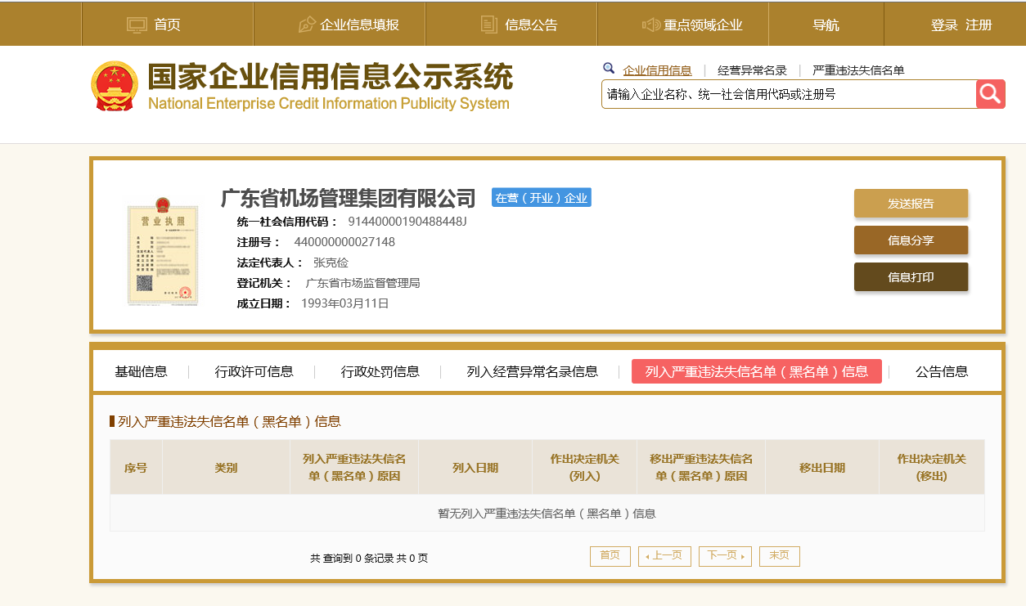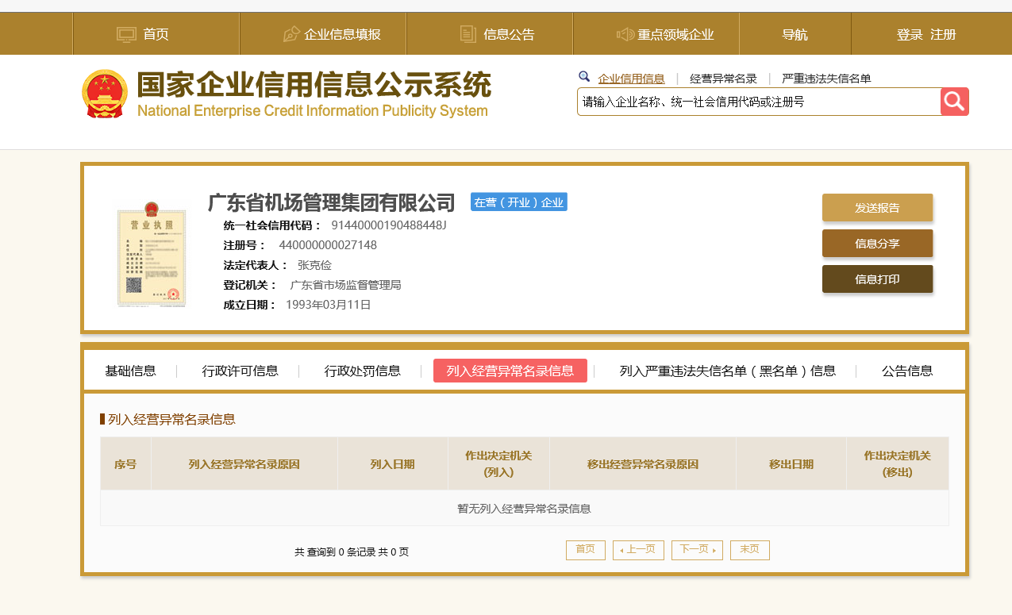 注：供应商须按上述格式要求截图并加盖公章，截图清晰显示单位名称及查询结果。

**5.“信用中国”网站（www.creditchina.gov.cn）截图格式**

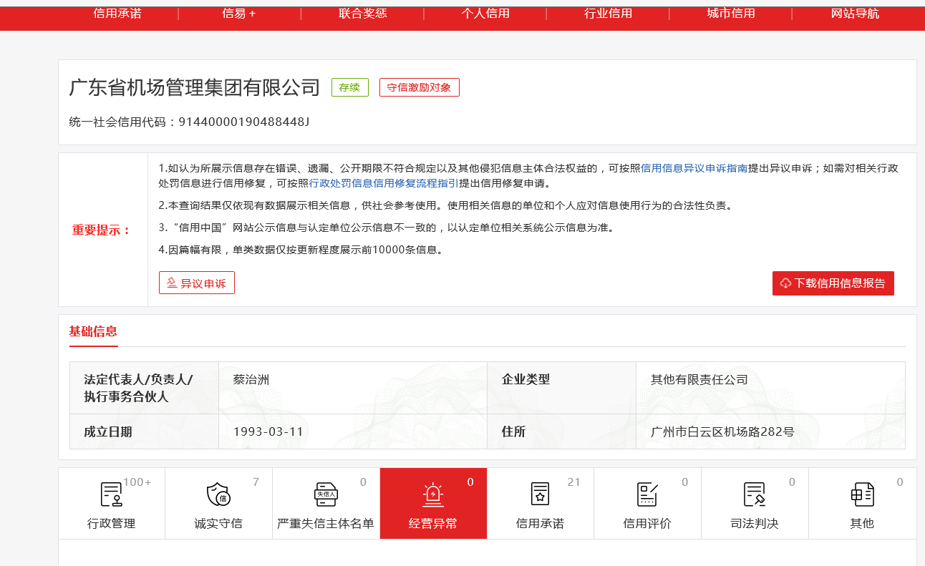

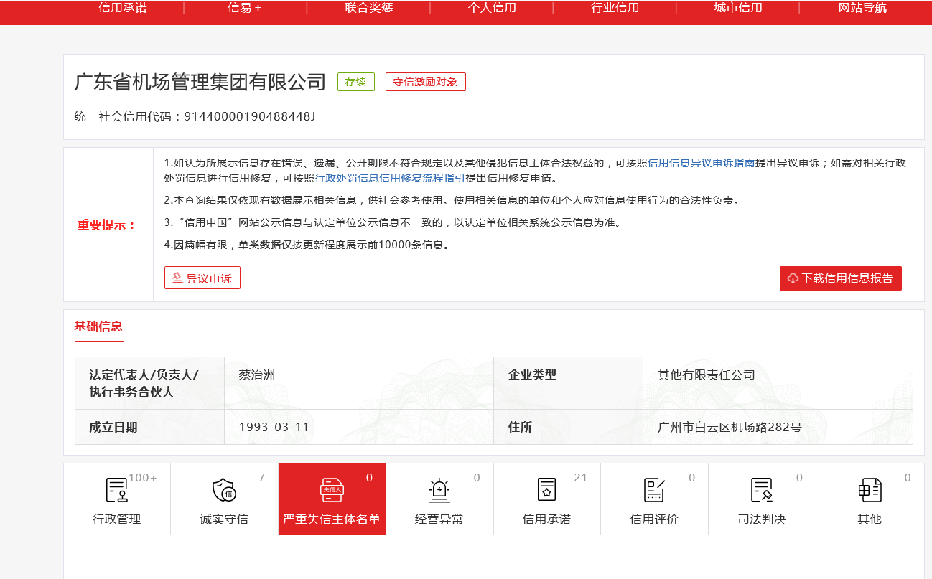

注：供应商须按上述格式要求截图并加盖公章，截图清晰显示单位名称及严重失信主体名单信息。

### 6.合同条款完全响应承诺书

广东省机场管理集团有限公司：

报名人必须承诺完全响应采购人所提供的合同版本，该承诺书应由其法人代表签字加盖公章。（格式自拟）

报名人：（盖章）

法人代表或其授权人：（签名或盖章）

日期： 年 月 日

### 7.拟投入本项目专业人员配备表（派驻现场不少于4名审计人员）

|  |  |  |  |  |  |  |
| --- | --- | --- | --- | --- | --- | --- |
| **序号** | **职务/专业** | **拟派人员姓名** | **身份证号码** | **职称** | **专业** | **资格证书编号** |
| 1 | 项目负责人 |  |  |  |  |  |
| 2 | 注册会计师（不少于1人） |  |  |  |  |  |
|  |  |  |  |  |
| 3 | 会计师或审计师 |  |  |  |  |  |
|  |  |  |  |  |
|  |  |  |  |  |
| 5 | 助理审计人员 |  |  |  |  |  |
|  |  |  |  |  |

**1.表中职称均指专业技术职称（包括注册会计师等）。**

**2、表中第一行填写专职技术负责人的情况。**

**3、提供专业技术人员的专业技术职称证书（包括注册会计师证书等），并加盖公章。**

报名人：（盖章）

法人代表或其授权人：（签名或盖章）

日期： 年 月 日

### 8.项目经理及注册会计师从业经验简历

|  |  |  |  |  |  |  |  |
| --- | --- | --- | --- | --- | --- | --- | --- |
| 项目经理 | | | | | | | |
| 姓名 |  | | 性  别 |  | 年 龄 | |  |
| 职务 |  | | 职 称 |  | 学 历 | |  |
| 参加工作时间 | |  | | 从事审计工作年限 | |  | |
| 执业资格证书编号 | | |  | 专业 | | |  |
| 注册会计师2 | | | | | | | |
| 姓名 |  | | 性 别 |  | 年 龄 | |  |
| 职务 |  | | 职 称 |  | 学 历 | |  |
| 参加工作时间 | |  | | 从事审计工作年限 | |  | |
| 执业资格证书编号 | | |  | 专业 | | |  |
| 注册会计师3 | | | | | | | |
| 姓名 |  | | 性 别 |  | 年 龄 | |  |
| 职务 |  | | 职 称 |  | 学 历 | |  |
| 参加工作时间 | | |  | 从事审计工作年限 | | |  |
| 执业资格证书编号 | | |  | 专业 | | |  |

注：1、本表每人一表（指拟派本项目人员），并加盖报名人公司法人公章。

2、主要业绩按商务评议中要求的业绩填报；

3、随附资格证书复印件并加盖公章。

报名人：（盖章）

法人代表或其授权人：（签名或盖章）

日期： 年 月 日

### 9.会计师或审计师简历表

|  |  |  |  |  |  |  |  |  |  |
| --- | --- | --- | --- | --- | --- | --- | --- | --- | --- |
| 会计师或审计师1 | | | | | | | | | |
| 姓名 |  | | | 性 别 |  | 年 龄 | | |  |
| 职务 |  | | | 职 称 |  | 学 历 | | |  |
| 参加工作时间 | |  | | | 从事审计工作年限 | |  | | |
| 执业资格证书编号 | | |  | | 专业 | | |  | |
| 会计师或审计师2 | | | | | | | | | |
| 姓名 |  | | | 性 别 |  | 年 龄 | | |  |
| 职务 |  | | | 职 称 |  | 学 历 | | |  |
| 参加工作时间 | |  | | | 从事审计工作年限 | |  | | |
| 执业资格证书编号 | | |  | | 专业 | | |  | |

注：1、本表每人一表（指拟派本项目人员），并加盖报名人公司法人公章。

2、主要业绩按商务评议中要求的业绩填报；

3、随附资格证书复印件并加盖公章。

报名人：（盖章）

法人代表或其授权人：（签名或盖章）

日期： 年 月 日

### 10.业绩一览表

|  |  |  |  |  |  |  |  |  |
| --- | --- | --- | --- | --- | --- | --- | --- | --- |
| 序号 | 项目名称 | | 合同金额 | 合同甲方名称 | 合同执行时间 | 项目专业类型 | 合同甲方联系人/电话 | 备注 |
| 2021年以来公司类似审计项目业绩 | | | | | | | | |
| 1 |  | |  |  |  |  |  |  |
| 2 |  | |  |  |  |  |  |  |
| 3 |  | |  |  |  |  |  |  |
| …… |  | |  |  |  |  |  |  |
| 2021年以来项目负责人、注册会计师类似审计项目业绩 | | | | | | | | |
| 1 |  | |  |  |  |  |  |  |
| 2 |  | |  |  |  |  |  |  |
| 3 |  | |  |  |  |  |  |  |
| …… |  | |  |  |  |  |  |  |
| 2021年以来团队其他成员中的注册会计师类似审计项目业绩 | | | | | | | | |
| 1 |  |  | |  |  |  |  |  |
| 2 |  |  | |  |  |  |  |  |
| 3 |  |  | |  |  |  |  |  |
| …… |  |  | |  |  |  |  |  |

注:业绩证明材料须提供合同或业务约定书复印件并加盖公章，且须提供上述人员参与项目的证明材料（例如项目甲方出具的证明等，并加盖报名人公章）。

报名人：（盖章）

法人代表或其授权人：（签名或盖章）

日期： 年 月 日

### 11.审计服务方案

广东省机场管理集团有限公司：

（内容包括：具体内容由报名人自行编写，格式不限）

报名人：（盖章）

法人代表或其授权人：（签名或盖章）

日期： 年 月 日

### 12.服务质量保证与承诺

（内容包括：承担保密义务、服务内容、响应时间及违约责任的具体承诺等；具体内容由报名人自行编写）

报名人：（盖章）

法人代表或其授权人：（签名或盖章）

日期： 年 月 日

**13.报名资格与诚信承诺**

广东省机场管理集团有限公司：

在研究并完全理解股份公司财务收支专项审计服务目相关文件后，我司完全同意并接受项目采购文件的所有内容，同时向贵司承诺我司完全符合采购文件第一部分 采购函合格供应商资格条件，并完全响应采购方“合作商不诚信行为”的确定条件。承诺如有造假行为，我司愿意无条件接受采购方的以下处理：

1.取消本项目报价、成交资格，并在相关网站公示。

2.由采购方没收报价/合同履约保证金（如有）。

3.严格按照《广东省机场管理集团有限公司采购合作对象管理办法》接受处罚，按规定禁止参加广东省机场管理集团有限公司本部、各全资、控股公司及集团公司所属非法人实体单位的所有采购项目。

4.自行承担被取消项目资格的所有后果和责任。

5.其他行政处理决定。

供应商：（盖章）

法人代表或其授权人：（签名或盖章）

日期： 年 月 日

## 14.**承诺函**

## 广东省机场管理集团有限公司：

## 我司完全响应并接受以下条款内容：

## 一**、参与非招标采购活动的供应商，有下列情形之一的，应列入采购人不予合作对象名单：**

## 1.供应商通过向评审委员会成员、招标代理机构、采购人提供不正当利益谋取成交；

## 2.借用他人名称、资质进行挂靠，或者将自己的名称、资质借给他人挂靠进行报价，或以其他方式弄虚作假，骗取成交；

## 3.采取不正当手段诋毁、排挤其他合作对象；

## 4.在采购过程与采购人员、招标代理机构私下进行协商谈判，损害采购人或其他供应商利益；

## 5.供应商针对资格审查文件、采购文件或者在资格预审公示或成交候选人公示期间，故意捏造事实、伪造证明材料，恶意进行质疑，影响采购工作顺利推进；

## 6.存在围标串标行为；

## 7.采购人成交通知书发出后，供应商拒绝签订合同（因不可抗力原因不能履行合同的除外）；

## 8.自采购公告发布之日起前三年内与采购人以及关联公司发生诉讼或仲裁的单位；

## 9.供应商发生向各单位工作人员行贿情形；

## 10.参与采购人非招标采购活动进行两次（含）以上无效异议的合作对象，因其无效异议对采购人以及关联公司造成经济损失、工作滞后的，可纳入非招标采购项目不予合作名单。具有下列情形之一的，应视为无效异议：

## 1）异议主体不是供应商或其他利害关系人；

## 2）供应商是法人的，异议书未经由其法定代表人或者授权代表签字并盖章；其他组织或者自然人投诉的，异议书未经由其主要负责人或者投诉人本人签字，并附有效身份证明复印件；

## 3）异议人未提供必要的证明材料和明确的要求；

## 4）异议人捏造事实、伪造材料或者以非法手段取得证明材料进行异议的，证据来源的合法性存在明显疑问，异议人无法证明其取得方式合法的，视为以非法手段取得证明材料；

## 5）其他属无效异议的情形。

## **二、成交供应商在合同履行，项目实施、运行阶段，有下列情形之一的，应列入不予合作对象名单：**

## 1.不按采购文件要求，报价文件承诺的条件与采购人签订合同，或在合同签订中存在欺诈情形，违反采购文件规定，对采购人或关联公司不利；

## 2.违反合同约定，将承揽项目转包或违法分包给他人；

## 3.因成交供应商责任原因连续发生不安全事件、事故或造成恶劣不良影响；

## 4.拒绝履行合同主要条款，造成合同无法正常履约；

## 5.因严重违约被采购人依法单方解除合同；

6.存在向采购人或关联公司相关人员行贿等不廉洁情形。

供应商：（盖章）

法人代表或其授权人：（签名或盖章）

日期： 年 月 日

**二、价格部分**

**广东省机场管理集团有限公司股份公司财务收支专项审计服务采购项目**

## 价格文件

编号：

投标单位：(盖章)

法定代表人(签字或盖章)

或委托代表人:(签字或盖章)

日期: 年 月 日

**开标一览表**

报名人名称：

项目编号：

|  |  |  |
| --- | --- | --- |
| **序号** | **服务内容** | **投标报价**  **（总价）** |
| 1 | 项目报价 | 人民币 元 |
| 2 | 投标有效期 | 自开标之日起180个公历日 |

注：1.此表另外制作正本一份，并按报名人须知的规定密封标记并封装在单独的密封唱标信封内。

2.除非双方另有约定，付费标准应为含税的标准，采购人无义务向报名人支付或报销任何本合同中未规定的其他税收或费用。

报名人代表签字： .

（公章）

职务： .

日期：

## 第五部分 合同条款

甲方：广东省机场管理集团有限公司

统一社会信用代码：

法定代表人：

地址：广州市机场路282号

乙方：

统一社会信用代码：

法定代表人：

地址：

甲方因业务的需要，聘请乙方提供协助审计服务。经双方协商一致，订立本合同，共同遵守执行。

**一、人员安排**

1．根据甲方具体项目要求，提供符合要求的审计人员为甲方提供协助审计服务，审计团队人员名单如下：

2．乙方指定 作为与甲方的联系人，联系和协调相关工作。

**二、工作范围**

乙方协助甲方完成对甲方下属的广州白云国际机场股份有限公司财务收支情况进行审计。乙方应按照《中国内部审计规范》和甲方审计手册要求进行审计，具体包括但不限于审前调查、编制审计方案、现场审计实施、协助甲方审计机构合理安排项目进度计划、提示审计重要风险，提交审计项目的审计细化工作方案、阶段性工作小结、总结、审计工作底稿，出具正式的审计报告及管理建议书，以及提供相关内控及审计咨询服务等。

**三、工作方式**

1．双方在审计项目开展前，协商审计工作方案，约定工作内容、工作要求、工作成果；乙方按照甲方的要求完成审计任务。

2.乙方派出符合甲方要求的审计人员按时到甲方指定办公地点开展审计服务工作，工作时间依甲方的工作时间而定，遇有特殊情况需在乙方正常上班时间外提供审计服务的，乙方审计人员应予以配合，并不得额外收取费用；

3．乙方审计人员应严格遵守前述审计服务工作时间要求，不得迟到早退。如有特殊情况，应提前向甲方联系人说明申请。在工作期间乙方审计助理手机应保持开机状态，以确保联系畅通。

4.乙方派出审计人员与甲方审计人员组成联合审计组共同开展审计，但双方确认，甲方与乙方审计人员均无建立劳动关系或劳务关系的意愿，甲方仅与乙方存在服务合同关系，乙方审计人员系受乙方委派代表乙方履行本合同。

**四、服务期限**

本次采购服务期限自本合同生效之日起，至本合同所约定审计服务内容完成为止。

**五、甲方的权利义务**

1．甲方应将乙方人员作为审计组成员编入由甲方人员担任组长的审计组；审计实施过程中，审计组组长有权对乙方人员的工作进行督导和业务复核；

2．甲方应向乙方人员提供必要的业务指导和必需的业务文件及资料；

3．甲方有权对乙方审计人员出具的工作底稿质量进行监督，如发现乙方审计人员有意隐瞒被审计人员的违纪事实以及不遵守甲方相关审计人员工作规定等问题，甲方有权依照本合同的约定追究乙方违约责任；

4．甲方对乙方审计人员的工作质量进行监督，如发现乙方审计人员无法胜任甲方的工作要求，甲方有权要求乙方撤换审计人员，乙方应于接到甲方通知之日起三日内予以调换；

5. 甲方应当依照本合同约定，按时向乙方支付审计费用；

6. 合同费用为含税包干价，已包含因审计任务安排产生的交通费、伙食费、住宿等相关全部费用；

7. 甲方保留根据其工作需要对服务期限进行合理调整的权利，乙方不得提出任何异议并要求增加费用。

**六、乙方的权利义务**

1．乙方人员开展审计工作，应当遵守国家财税法律、法规和规章，在实施审计过程中应遵守甲方的有关工作规定和纪律，遵守审计职业道德；

2.审计期间不得随意调整人员，应按照乙方报价文件去确定的人员提供服务。如因不可抗力导致人员变动，乙方需提前3天通知甲方，并提供2-3名不低于原级别、执业年限的备选人员，经甲方相关负责人审核通过后方可更换。甲方如发现乙方派出审计人员无法胜任工作的，有权随时要求及时撤换审计人员；

3．乙方按照甲方工作要求完成审计工作。乙方工作中服从甲方审计组长的统一指挥和安排，乙方应服从甲方对审计工作质量的监督，并按照甲方要求对审计方案、审计工作底稿、审计报告等文件进行调整、修改；乙方应在项目开始后2个月内完成项目的所有工作包括：审计工作底稿、审计报告及管理建议书等工作成果；虽有此合作模式，但双方在此一致明确甲方与乙方团队人员并无建立劳动关系的意愿，且不因此构成劳动或劳务关系；

4．乙方应当如实向审计组组长反映检查中发现的问题和处理建议；

5．乙方对所做的审计项目工作底稿，以及审计过程中形成的其他有关材料的真实性、准确性负责；

6．协议履行期间，甲方可能向乙方披露为甲方所有且对甲方有价值的、形式各样的专有的和机密的信息或商业秘密。此等信息或商业秘密（包括所有在本合同签署之日前提供的此类信息，合称“保密信息”）不管其在被披露时或被披露后是否被标明为是秘密的,亦不论是以书面或口头形式做出，连同其任何备份、复印件或摘要，均应视为保密信息。乙方及乙人员不得为向甲方提供服务以外的目的使用任何保密内容，应对此类保密内容严格保密并采取所有合理的预防措施来防止未经授权向第三方或无需直接接触此类保密内容的人员披露，且该等要求的效力及于乙方上述人员离职后的行为。

在本合同终止时，应甲方要求，乙方应向甲方交还或销毁任何载有保密信息的文件、信息或软件，或从任何有关记忆装置中删除此类保密信息，并应停止继续使用此类保密信息。

7.保密责任不因本项目实施完毕或本合同解除而终结，在甲方确认乙方所获取的保密信息可以进入公共领域之前，本合同所约定的乙方保密责任将持续有效，直至保密信息经甲方合法渠道进入公共领域为止。

8．乙方负责为其派出的协助审计人员办理意外伤害保险手续，并负责办理协助审计人员的保险理赔事宜。

**七、付费标准及方式**

1.付费标准：本次审计费用 元。除非双方另有约定，该价款应为含税包干价，甲方获得本合同项下全部服务及相应成果无须再向乙方支付其他任何费用。

2．付款方式：乙方按照甲方的工作要求完成审计工作，提交工作成果，工作成果经甲方验收合格的，双方根据考核结果进行结算。甲方应在考核合格且收到相应合法增值税发票之日起30个工作日内一次付清审计服务费用。请款前乙方需向甲方提供合法、有效的等额增值税专用发票，否则甲方有权顺延付款时间，直至收到乙方开具有合法有效等额增值税专用发票。

3．考核方式：甲方对乙方人员完成的审计工作按甲方内部审计手册中审计质量标准考核合格的（考核得分大于等于60分），若考核得分为90（含本数）-100（含本数）分，付款金额=协议金额*100%；考核得分低于90分（不含本数），付款金额=协议金额*（考核得分/100）。若考核得分小于60分甲方有权限制乙方参与甲方后续相关采购项目。甲方根据服务内容的完成情况和服务质量对乙方进行考核，具体见附件审计项目工作量结算确认单及服务考核评分表。

**八、违约责任**

1.乙方未按约定的期限提交审计报告或者提供的审计服务不符合法律法规、本合同的要求，每逾期一日，乙方应向甲方支付本协议总价款的1‰向甲方支付违约金；逾期超过60日的，甲方有权解除本协议，并不予支付全部服务费用，且甲方应支付本协议总价款20%的违约金，违约金不足以弥补甲方损失的，乙方还应负责赔偿。

2.甲方要求乙方限期内修改完善相关工作成果（如审计报告、审计工作底稿等），乙方应无偿按要求完成，如果逾期未整改，甲方有权单方解除协议，并不予支付服务费用，给甲方造成损失的，乙方还应赔偿。乙方出具不实审计报告的行为违反相关法律规定的，依法承担法律责任。

3.乙方擅自转让或分包本项目的（乙方派出的审计人员与乙方不具有劳动关系的视为转包或分包），甲方有权单方解除协议，并要求乙方支付本协议总价款30%的违约金，给甲方造成损失的，乙方应负责赔偿。

4.如果一方违反本协议有关保密的规定而另一方造成损失的，应按本协议总价款的20%向另一方支付违约金，违约金不足弥补损失的，还应承担赔偿责任。

5.乙方未经甲方同意未按本协议约定的团队成员提供咨询服务，更换项目负责人的，甲方有权解除协议，乙方除应退还甲方已支付的费用外，还应向甲方支付本协议总价款的20%作为违约金；更换项目组工作人员的，每更换1名，甲方有权要求乙方支付本协议总价款的1%作为违约金。违约金不足弥补甲方损失的，乙方还应承担赔偿责任。

6.经甲方考核，乙方得分少于60分的，甲方有权不予支付本协议约定的审计服务费，给甲方造成损失的，乙方还应承担赔偿责任。

7.在协议履行期间，如协议解除或终止的，乙方未开始工作的，甲方有权不予支付任何费用，本合同另有约定的除外。

8.协议生效后，乙方如要求提前终止或解除协议，甲方有权不予支付任何费用，乙方应按本协议总价款的20%向甲方支付违约金，违约金不足以弥补甲方损失的，乙方还应补足。

9.如乙方出现有意隐瞒被审计单位的违纪事实等违反职业道德，或法律法规规定的专业职责要求的，以及不遵守甲方相关审计人员工作规定的，甲方认为乙方已不适宜继续提供本协议约定的审计服务时，甲方有权单方解除本协议，乙方应按本协议总价款的20%向甲方支付违约金，违约金不足以弥补甲方损失的，乙方还应补足。

10.甲方如违反本协议约定未按时支付协议费用的，从逾期之日起，甲方须向乙方支付逾期款项总额每日万分之五的违约金。

11.本协议任一方违反本协议条款导致另一方经济损失的，违约方应承担相应的赔偿责任，本协议另有约定的除外。乙方应承担的违约金或赔偿金，甲方有权在应付乙方款项（如有）中直接扣除。乙方违约的，应承担甲方为维护自身合法权益所产生的包括但不限于诉讼费、保全费、律师费、差旅费等全部费用。

**九、法律适用和争议解决方式**

1.本合同依据中华人民共和国法律订立，适用中华人民共和国法律、法规和规章。

2.本合同履行过程中发生的任何争议，甲乙双方协商解决；如双方不能通过友好协商解决的，任何一方应向甲方所在地人民法院提起诉讼。

3.在争议解决期间，除争议事项外，双方将继续履行在本合同项下各自的其它义务。

**十、本合同经双方法定代表人或授权代表签字，并加盖双方公章之日起生效，合同约定事项完成后失效。**

**十一、本合同一式四份，甲方执三份，乙方执一份。**

**十二、本合同未尽事宜，合同双方共同协商并签订书面补充合同。补充合同与本合同具有同等法律效力。**

附件：1.审计项目工作量结算确认单

2.服务考核表

3.保密协议

甲方：广东省机场管理集团有限公司

地 址： 广州机场路282号

负责人：

联系人： 李伟仪

联系电话：020-86130418

签定日期： 年 月 日

乙方：

负责人：

联系人：

电 话：

开户行：

账 号：

签定日期： 年 月 日

附件1

**审计项目工作量结算确认单**

|  |  |  |
| --- | --- | --- |
| 审计项目名称 |  | |
| 审计项目委托书约定  费用金额 |  | |
| 审计服务考核结果 |  | |
| 确认结算总金额（元） |  | |
| 广东省机场管理集团有限公司审计部 （公章）  负责人：（签字）  确认日期： | | 公司 （公章）  代表人：（签字）  确认日期： |

附件2

**服务考核表**

**项目名称：**

|  |  |  |  |  |
| --- | --- | --- | --- | --- |
| 序号 | 评价内容 | 评价指标 | 指标权重 | 评分 |
| 1 | 项目质量  （60） | 能够按照要求出具评审报告或者审计底稿、小结，内容真实严谨、全面；问题描述清晰、准确； | 20 |  |
| 审计发现数量、深入度及专业性； | 20 |  |
| 相关策略、实施方案等详尽、可操作性强、效果好；（如不涉及制定审计方案，该项不扣分） | 10 |  |
| 就审计发现与被审单位进行有效的沟通； | 6 |  |
| 按照归档要求整理并移交项目资料。 | 4 |  |
| 2 | 项目及时性（20） | 按时提交评审项目主要交付成果，包括工作底稿、评审报告及优化建议书； | 15 |  |
| 按照方案进度要求完成评审工作，项目进度控制良好，能按照进度或适度超前，解决突发问题迅速，风险控制良好。 | 5 |  |
| 3 | 人员配置（10） | 人员数量是否按照相关约定配置； | 2 |  |
| 人员资质是否按照相关约定配置； | 3 |  |
| 人员是否具备其负责的相关工作所应具备的专业胜任能力，工作态度良好。 | 5 |  |
| 4 | 职业操守（10） | 与被审单位或个人保持形式和实质上的独立，做到客观、公正；对工作中形成的底稿及报告进行保密，未经甲方同意，不得对外传递。 | 10 |  |
| 5 | 合计 | | 100 |  |

甲方内审部门负责人签字（盖章）： 乙方项目负责人签字（盖章）：

日期： 日期：

附件3

**保密协议书**

甲 方：广东省机场管理集团有限公司

法定代表人：

地 址：广州市机场路282号

乙 方：

法定代表人：

地 址：

一、保密信息的定义和范围

（一）保密信息指在本合同签订过程中和履行服务期间，甲乙双方相互间获得的具有商业价值且不为外人知悉的一切文件、软件、报告、行政机关的批文、投资数据、绩效评价数据、财务数据或其他数据、记录、格式、工具、产品、服务、方法、现在和将来的研究、技术知识、营销计划、商业秘密及其他资料，无论是有形的还是无形的，无论是否储存、编译，以物理、电子、图形、书面或是以现在已知或日后发明的方式记录的，以及接收方完成的含有这些信息的或在此信息基础上形成的编辑、分析、数据等其他研究文件。

（二） 尽管有前述规定，保密信息不包括以下信息：

1)应法律或其他政府规定的要求公开的信息；

2)并非因收受方的错误行为或违约而为公众所知的信息；

3)获得方并非得益于另一方保密信息而独立开发的信息；

4)从无保密义务因而也不违反保密义务的第三方获取的信息。

二、 双方保密义务

（一）甲乙双方同意，在任何时候都以各方保护自身的专有资料和保密资料相同的方式保护另一方的保密信息，在任何情况下都不得低于合理的谨慎标准。未经另一方事先明示的书面允许，任何一方不得使用或向任何第三人披露另一方的保密信息（无论是否用于商业用途），也不得直接或间接地通过其代理商或员工向任何第三方公 开、复制、销售、出租、出借、转让、传播、泄露、透露保密信息，根据本合同向需要知晓的本方雇员披露的除外。双方方有义务采取合理的措施保证其相关雇员遵守包括本条款在内的各项规定。

（二）甲乙双方任一方未经对方书面同意，不得向第三方提供上述保密信息，但中国法律、法规、监管政策或应中国有权机关要求对外提供的除外。如甲乙任一方因法律程序或行政要求需要必须披露保密信息，则应事先通知对方，并协助对方采取必要的保护措施，防止或限制保密信息的进一步扩散。

（三）本协议所涉保密信息仅用于与双方合作项目有关的事宜，除此之外，未经对方书面同意不得擅自使用。

（四）双方确认，本协议任何条款均不构成对保密信息的转让或许可。

（五）不论双方合作因何种原因终止，在合作终止之日起5个工作日内，一方应按照另一方要求归还或销毁占有的或控制的全部保密信息以及包含或体现了保密信息的全部文件和其它 材料并连同全部副本。

（六）甲乙任一方若发现有误用或滥用另一方提供的保密资料时（包括在任一方公司内部误用或滥用时），应立即停止侵害，并及时将该情形书面通知另一方， 并在第一时间采取一切必要措施防止保密信息的扩散，尽最大可能消除影响，积极采取相关的补救措施。

（七）甲乙任一方存在或者疑似泄露保密信息行为的，另一方可随时要求立即归还全部保密信息，如果保密信息属于不能归还的形式、或已经复制或转录到其他资料或载体中，则应采取删除等保护措施。

三、违约责任

如果一方违反本合同有关保密的规定而另一方造成损失的，应按本合同总金额的10%向另一方支付违约金，违约金不足弥补损失的，还应承担赔偿责任。

四、保密期限

本保密协议在本协议解除或终止后仍然有效，直至本协议所涉及的保密信息被公开为止。

五、争议的解决

对因本协议或本协议各方的权利和义务而发生的或与之有关的任何事项和争议，双方应当友好协商解决，协商不成的， 任何一方均可向甲方所在地人民法院起诉。

六、生效及其他

（一）本协议自双方签字及盖章之日起生效，一式四份，双方各执两份，具有同等的法律效力。对签字双方及其关联机构及其权利义务继受者均具有约束力。

（二）本协议包含双方关于此保密事项的全部约定。双方在此之前达成的任何口头或书面的协议或约定，如果与本协议冲突，则以本协议内容为准。本协议的任何修改须以书面方式做出并经双方签字及盖章后方生效。

（三）本协议一方延迟或未能行使本协议下的权力、权利 或救济不应作为对任何该等权力、权利或救济的弃权。

协议签字盖章页：

甲方：广东省机场管理集团有限公司

法定代表人或授权代表：

日期：

乙方：

法定代表人或授权代表：

日期: